

РУКОВОДСТВО ПО ЭКСПЛУАТАЦИИ И ПАСПОРТ

АППАРАТ ОТОПИТЕЛЬНЫЙ ГАЗОВЫЙ ВОДОГРЕЙНЫЙ

ГИДРОТЕРМ «Алтай»

7,5; 10; 11,6; 11,6К; 12,5; 12,5К; 16; 16К; 17,4; 17,4К; 20; 20К; 23,2; 23,2К; 25; 25К; 29; 29К

ТУ- 27.52.12 – 010 – 42386485 – 2024

СОДЕРЖАНИЕ
1. Общие указания и назначения 3
2. Технические характеристики аппарата 4
3. Комплектность поставки 9
4. Меры безопасности 9
5. Описание аппарата 11
6. Устройство аппарата 12
7. Монтаж аппарата 15
8. Работа аппарата 21
9.Техническое обслуживание аппарата 25
10. Текущий ремонт……………………………………………………………………………………....26
11. Маркировка 29
12. Сведения об упаковке, транспортировании, хранении и утилизации 29
13. Гарантийные обязательства……………………………………………………………………30
14. Паспорт 33

Общие указания и НАЗНАЧЕНИЕ
  - Аппарат отопительный газовый водогрейный модели ГИДРОТЕРМ «Алтай» (7,5-29) (далее - аппарат) номинальной теплопроизводительностью от 7,5 до 29 кВт, с рабочим давлением воды до 0,15 МПа, максимальной температурой на выходе 95˚С, предназначен для теплоснабжения индивидуальных жилых домов и зданий коммунально-бытового назначения, оборудованных системами водяного отопления с естественной или принудительной циркуляцией, с открытым (закрытым) расширительным баком.
  - Приобретая аппарат, проверьте комплектность и товарный вид, отсутствие наружных механических повреждений, наличие штампа магазина и даты продажи на гарантийных талонах.
  - Перед эксплуатацией аппарата внимательно ознакомьтесь с правилами и рекомендациями, изложенными в настоящем руководстве.
  - Инструктаж владельца, пуск аппарата в работу, обслуживание, устранение неисправностей, ремонт газопроводов производятся эксплуатационной организацией газового хозяйства или организацией, выполняющей ее функции.
  - Смонтированный аппарат отопительный может быть введен в эксплуатацию только после приемки его специалистами газового хозяйства, инструктажа владельца и обязательным заполнением контрольного талона на установку.
  - Проверка и чистка дымохода, ремонт и наблюдение за системой водяного отопления производится владельцем аппарата. При замене старого аппарата с невысоким КПД на современный аппарат отопительный Вы должны уделить особое внимание конструкции Вашего дымохода. При КПД аппарата ниже 80-85% температура уходящих газов составляет около 200 ˚С, что обеспечивает хорошую тягу даже при плохо утепленном дымоходе. При КПД 90% температура уходящих газов падает до 110-120 ˚С, и, в случае устаревшего дымохода, пропадает тяга, что приводит к срабатыванию автоматики и отключению аппарата. Статистика отказов показывает, что 94% проблем с аппаратами возникают из-за неверно выполненного дымохода.
  - Приведенные в настоящем руководстве изображения дают упрощенное представление изделия. Изображения могут несущественно отличаться от готового изделия.
Дата производства указана в серийном номере: первые три буквы Г. А Исп1, Исп2,Исп3 - обозначение производителя; следующие цифры (7,5; 10; 11,6; 11,6К; 12,5; 12,5К; 16; 16К; 17,4; 17,4К; 20; 20К; 23,2; 23,2К; 25; 25К; 29; 29К) – мощность аппарата; К – обозначает, что аппарат с водяным контуром, комбинированный; следующие четыре цифры 0724 – месяц и год производства (июль 2024); следующие цифры – номер.
  - При нарушении пользователем правил, изложенных в настоящем руководстве, аппарат гарантийному ремонту не подлежит
  - Завод-изготовитель оставляет за собой право на совершенствование конструкции, поэтому в конструкции аппарата, могут быть внесены изменения, не ухудшающие его работу

ТЕХНИЧЕСКИЕ ХАРАКТЕРИСТИКИ АППАРАТА
  - Аппарат предназначен для работы на природном газе по ГОСТ 5542. При номинальном давлении и теплоте сгорания природного газа 35570±1780 кДж/м³ (8500±425ккал/м³) работа аппаратов характеризуется показателями, указанными в таблице 1 и таблице 2. В качестве теплоносителя используется вода соответствующая требованиям СП 89.13330.2016.
Таблица 1
НАИМЕНОВАНИЕ ПАРАМЕТРА ИЛИ РАЗМЕРА |  |  | ТИПОРАЗМЕР АППАРАТА ГИДРОТЕРМ «АЛТАЙ» Исп.1, Исп.3
 |  |  | 7,5 | 10 | 11,6-3 | 11,6-3К | 11,6-1 | 11,6-1К | 12,5 | 12,5К | 16 | 16К | 17,4-3 | 17,4-3K
Номинальная теплопроизводительность, кВт |  |  | 8 | 10 | 11,6 |  |  |  | 12,5 |  | 16 |  | 17,4
Площадь отапливаемого помещения, м² |  |  | 60 | 85 | 90 |  |  |  | 100 |  | 120 |  | 135
Коэффициент полезного действия, %, не менее |  |  | 92 | 92 | 92 |  |  |  | 92 |  | 92 |  | 92
Топливо |  |  | Природный газ по ГОСТ 5542
Давление газа перед аппаратом, Па | минимальное |  | 1000
Давление газа перед аппаратом, Па | номинальное |  | 2000
Давление газа перед аппаратом, Па | максимальное |  | 3000
Максимальный расход природного газа, м³/час |  |  | 0,87 | 1,16 | 1,18 |  | 1,18 |  | 1,45 |  | 1,76 |  | 1,86
Разряжение в дымоходе, Па |  |  | 3 -25
Расход воды для санитарных нужд, при ∆t - 25°C, м³/час |  |  |  |  | 0,18 |  | 0,18 |  | 0,22 |  | 0,27 |  | 0,3
Давление теплоносителя в системе отопления, не более, МПа |  |  | 0,15
Максимальное давление в системе горячего водоснабжения, мПа |  |  | - | - | - | 0,6 | - | 0,6 | - | 0,6 | - | 0,6 | - | 0,6
Максимальная температура теплоносителя на выходе, ^{о}С |  |  | 95
Объем воды в аппарате, л |  |  | 16,2 | 16,2 | 16,2 |  |  |  | 18,4 |  | 20,6 |  | 21,0
Габаритные размеры, мм |  | Глубина | 480 | 480 | 356 |  | 356 |  | 475 |  | 475 |  | 356
 |  | Ширина | 290 | 290 | 356 |  | 356 |  | 290 |  | 290 |  | 356
 |  | Высота | 735 | 735 | 1060 |  | 1145 |  | 795 |  | 795 |  | 1060
Размер патрубков присоединения системы отопления |  |  | G1 ½ (Ду 40 мм) |  |  |  |  |  |  |  |  |  | G2 (Ду 50 мм)
Размер патрубка газопровода |  |  | G1/2 (Ду 15 мм)
Диаметр дымоотводящего патрубка, мм |  |  | 97 |  | 114 |  |  |  | 97 |  |  |  | 114
Масса брутто, не более, кг |  |  | 36 | 37 | 45 |  |  |  | 42 |  | 44 |  | 49
Предельная концентрация мг/м³ | Оксидов углерода |  | 119
Предельная концентрация мг/м³ | Оксидов азота |  | 240
Срок службы, лет, не менее |  |  | 15
Марка газового клапана |  |  | TGV – 307, BN PARTS Gas valve 630, TGV – 310
 |  |  | 630 EUROSIT, 710 MINISIT

НАИМЕНОВАНИЕ ПАРАМЕТРА ИЛИ РАЗМЕРА |  |  | ТИПОРАЗМЕР АППАРАТА ГИДРОТЕРМ «АЛТАЙ» Исп.1, Исп.3
 |  |  | 17,4-1 |  | 17,4-1K |  | 20 |  | 20K | 23,2 | 23,2К | 25 | 25К | 29 | 29К
Номинальная теплопроизводительность, кВт |  |  | 17,4 |  |  |  | 20 |  |  | 23,2 |  | 25 |  | 29
Площадь отапливаемого помещения, м² |  |  | 135 |  |  |  | 200 |  |  | 220 |  | 250 |  | 300
Коэффициент полезного действия, %, не менее |  |  | 92 |  |  |  | 92 |  |  | 92 |  | 92 |  | 92
Топливо |  |  | Природный газ по ГОСТ 5542
Давление газа перед аппаратом, Па | минимальное |  | 1000
Давление газа перед аппаратом, Па | номинальное |  | 2000
Давление газа перед аппаратом, Па | максимальное |  | 3000
Максимальный расход природного газа, м³/час |  |  | 1,86 |  |  |  | 2,32 |  |  | 2,34 |  | 2,9 |  | 3,2
Разряжение в дымоходе, Па |  |  | 3 -25
Расход воды для санитарных нужд, при ∆t - 25°C, м³/час |  |  | 0,3 |  |  |  | 0,35 |  |  | 0,4 |  | 0,44 |  | 0,5
Давление теплоносителя в системе отопления, не более, МПа |  |  | 0,15
Максимальное давление в системе горячего водоснабжения, мПа |  |  | - | 0,6 |  | - |  | 0,6 |  | - | 0,6 | - | 0,6 | - | 0,6
Максимальная температура теплоносителя на выходе, ^{о}С |  |  | 95
Объем воды в аппарате, л |  |  | 21,0 |  |  |  | 22,2 |  |  | 23,0 |  | 24,2 |  | 20,6
Габаритные размеры, мм |  | Глубина | 356 |  |  |  | 595 |  |  | 415 |  | 595 |  | 415
 |  | Ширина | 366 |  |  |  | 335 |  |  | 415 |  | 335 |  | 415
 |  | Высота | 1145 |  |  |  | 800 |  |  | 1050 |  | 800 |  | 1050
Размер патрубков присоединения системы отопления |  |  | G1 ½ (Ду 40 мм) |  |  |  | G2 (Ду 50 мм) |  |  |  |  | G2 (Ду 50 мм)
Размер патрубка газопровода |  |  | G1/2 (Ду 15 мм)
Диаметр дымоотводящего патрубка, мм |  |  | 114 |  |  |  | 140 |  |  | 134 |  | 140 |  | 134
Масса брутто, не более, кг |  |  | 49 |  |  |  | 55 |  |  | 53 |  | 58 |  | 55
Предельная концентрация мг/м³ | Оксидов углерода |  | 119
Предельная концентрация мг/м³ | Оксидов азота |  | 240
Срок службы, лет, не менее |  |  | 15
Марка газового клапана |  |  | TGV – 307, BN PARTS Gas valve 630, TGV – 310
 |  |  | 630 EUROSIT, 710 MINISIT

Таблица 2
НАИМЕНОВАНИЕ ПАРАМЕТРА ИЛИ РАЗМЕРА |  | ТИПОРАЗМЕР АППАРАТА ГИДРОТЕРМ «АЛТАЙ» Исп.2
 |  | 7,5 | 10 | 12,5 | 16
Номинальная теплопроизводительность, кВт |  | 7 | 10 | 12 | 16
Площадь отапливаемого помещения, $м^{2}$ |  | 60 | 85 | 100 | 120
Коэффициент полезного действия, %, не менее |  | 92 | 92 | 92 | 92
Топливо |  | Природный газ по ГОСТ 5542
Давление газа перед котлом, Па | минимальное | 1000
Давление газа перед котлом, Па | номинальное | 2000
Давление газа перед котлом, Па | максимальное | 3000
Расход природного газа, м³/час |  | 0,87 | 1,16 | 1,45 | 1,86
Разряжение в дымоходе, Па |  | 3-25
Давление воды, не более, мПа |  | 0,2
Максимальная температура воды на выходе, ^{о}С |  | 95
Объем воды в котле, л |  | 16,2 | 16,2 | 18,4 | 20,6
Размер патрубков присоединения системы отопления |  | G1 ½ (Ду 40 мм)
Размер патрубка газопровода |  | G1/2 (Ду 15 мм)
Диаметр дымоотводящего патрубка, мм |  | 97 |  | 130
Масса брутто, не более, кг |  | 25,6 | 25,6 | 30,4 | 30,4
Предельная концентрация мг/м³ | Оксидов углерода | 119
Предельная концентрация мг/м³ | Оксидов азота | 240
Срок службы, лет, не менее |  | 14
Марка газового клапана |  | 630 EUROSIT
 |  | TGV – 307, BN PARTS Gas valve 630

  - Габаритные размеры моделей аппаратов и расположение присоединительных патрубков представлены на рис. 1-9

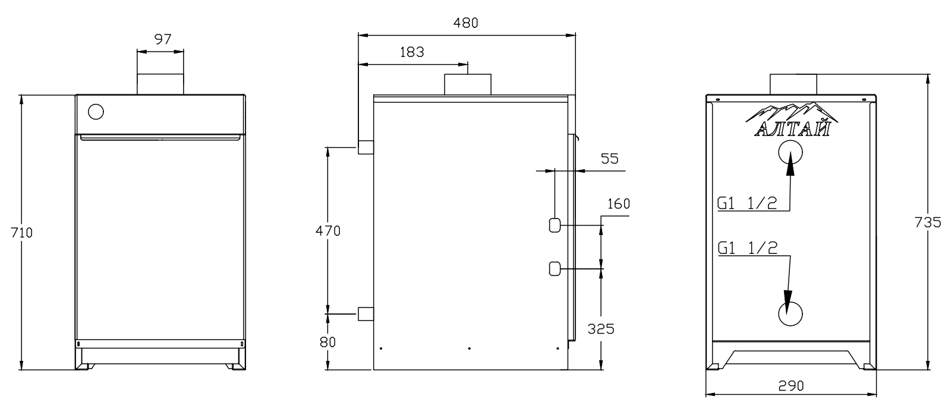

Рис. 1. Общий вид, габаритные и присоединительные размеры аппаратов
ГИДРОТЕРМ «Алтай» 7,5-10

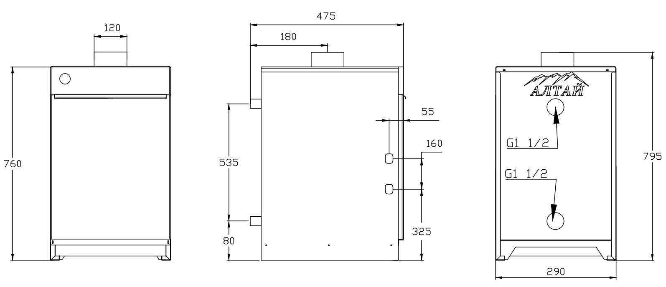

Рис. 2. Общий вид, габаритные и присоединительные размеры аппаратов
ГИДРОТЕРМ «Алтай» 12,5-16
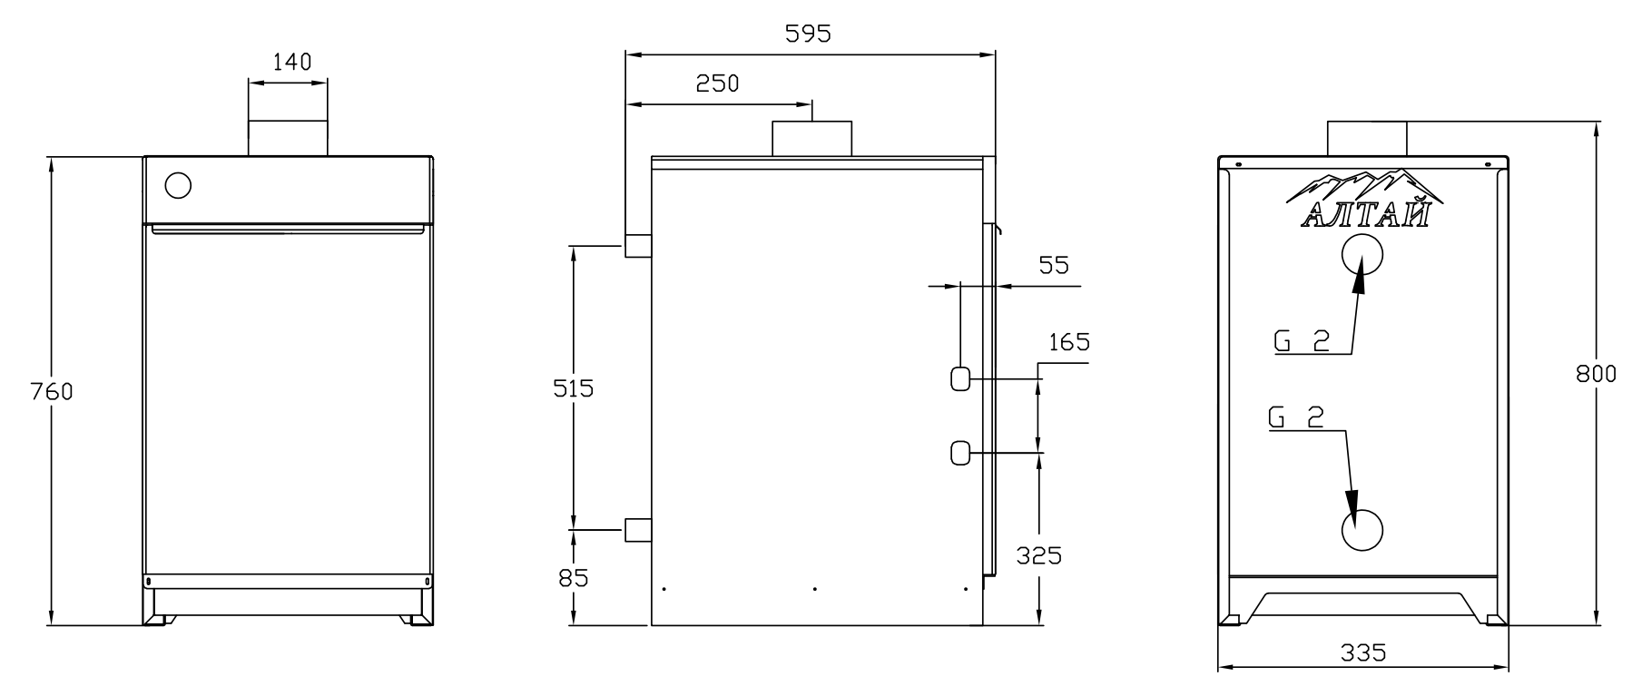

Рис. 3. Общий вид, габаритные и присоединительные размеры аппаратов
ГИДРОТЕРМ «Алтай» 20, 25

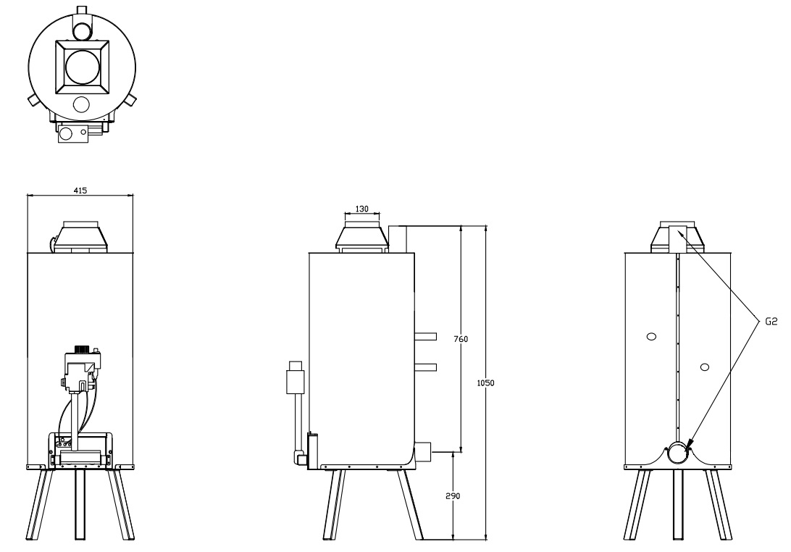

Рис. 4. Общий вид, габаритные и присоединительные размеры аппаратов
ГИДРОТЕРМ «Алтай» Исп.3 23,2, 23,2К, 29, 29К

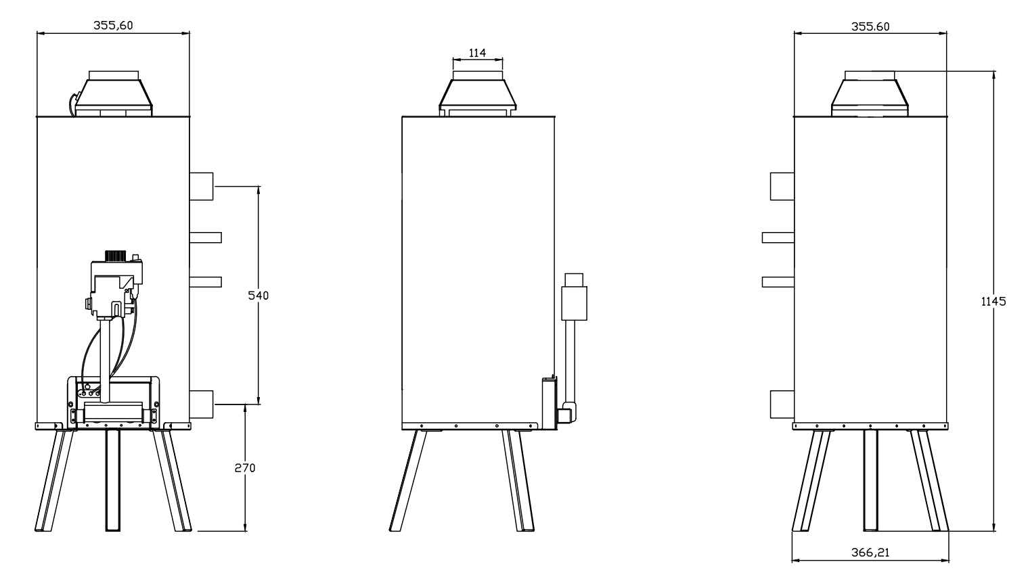

Рис. 5. Общий вид, габаритные и присоединительные размеры аппаратов
ГИДРОТЕРМ «Алтай» Исп.1 11,6-1, 11,6-1К, 17,4-1, 17,4-1К

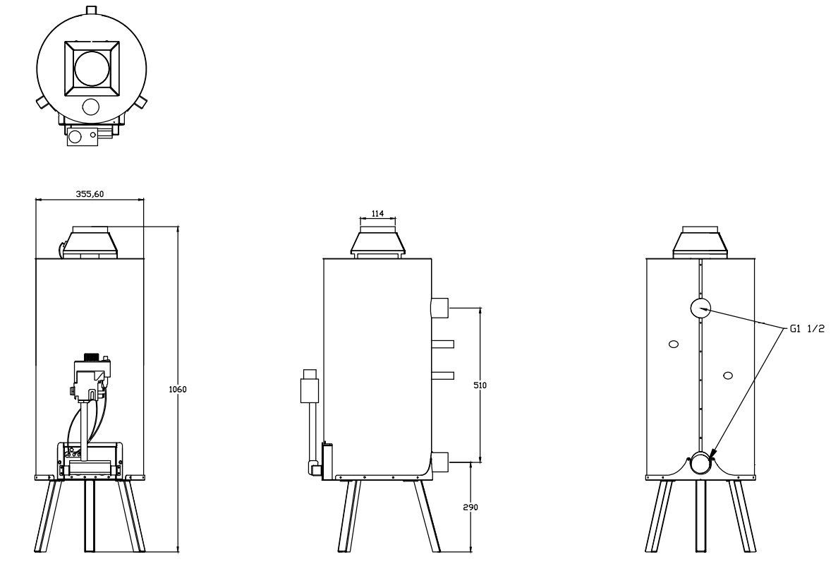

Рис. 6. Общий вид, габаритные и присоединительные размеры аппаратов
ГИДРОТЕРМ «Алтай» Исп.3 11,6-3, 11,6-3К
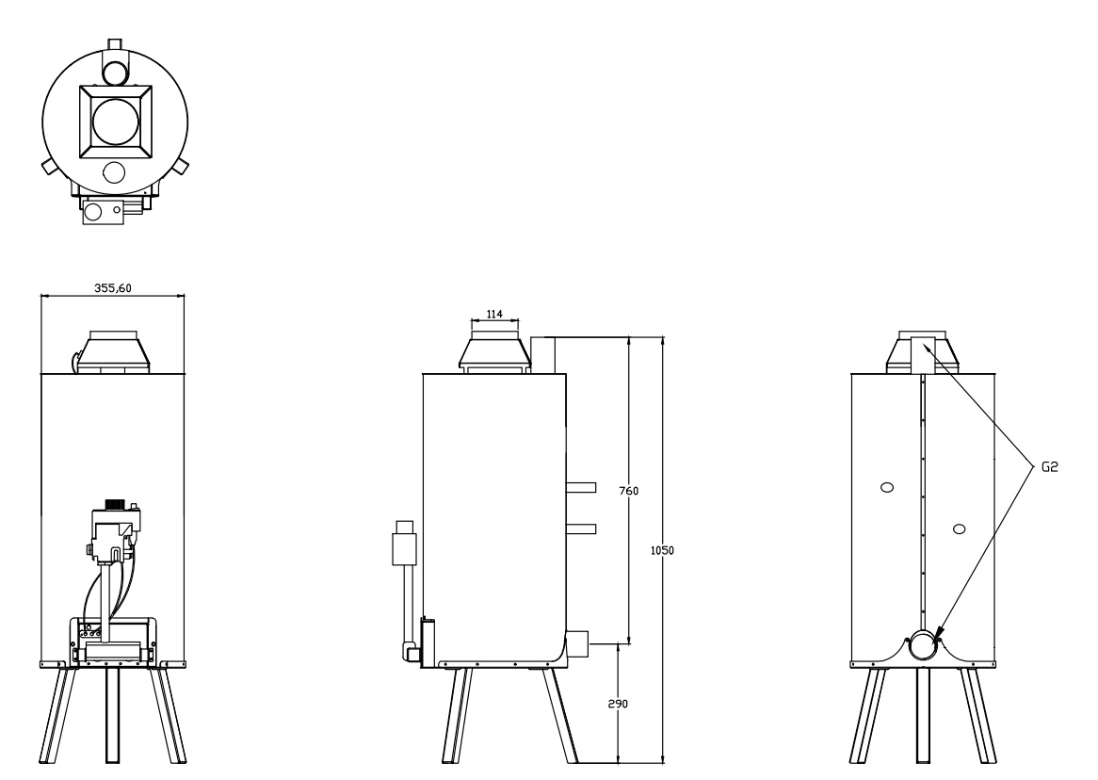

Рис. 7. Общий вид, габаритные и присоединительные размеры аппаратов
ГИДРОТЕРМ «Алтай» Исп.3 17,4-3, 17,4-3К

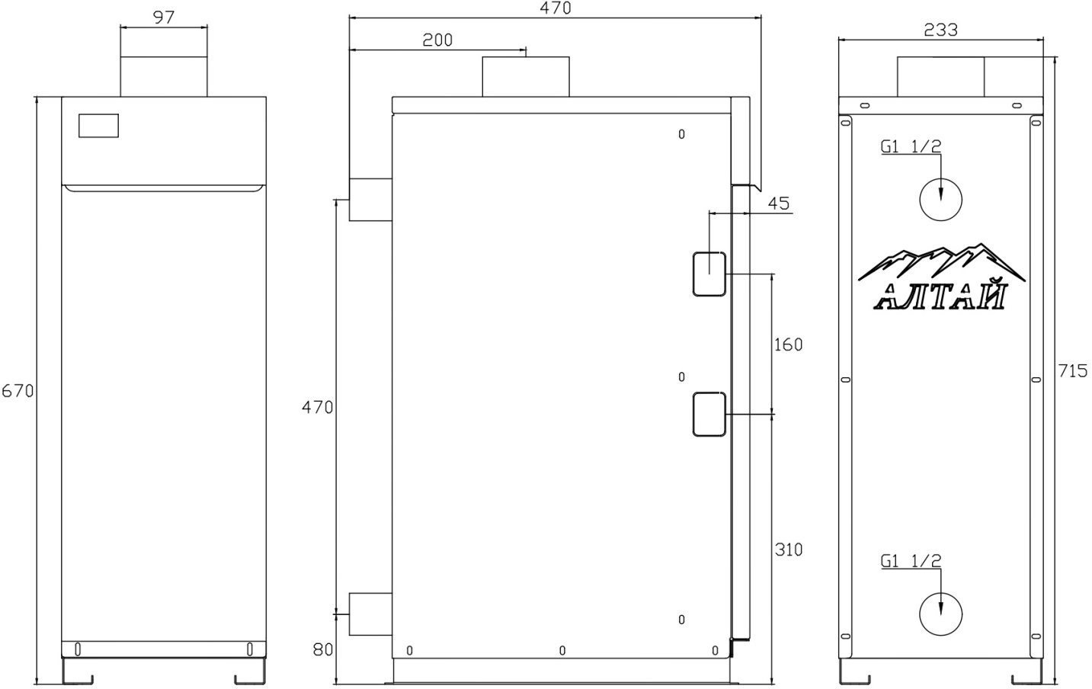

Рис. 8. Общий вид, габаритные и присоединительные размеры аппаратов ГИДРОТЕРМ «Алтай» Исп.2 7,5-10

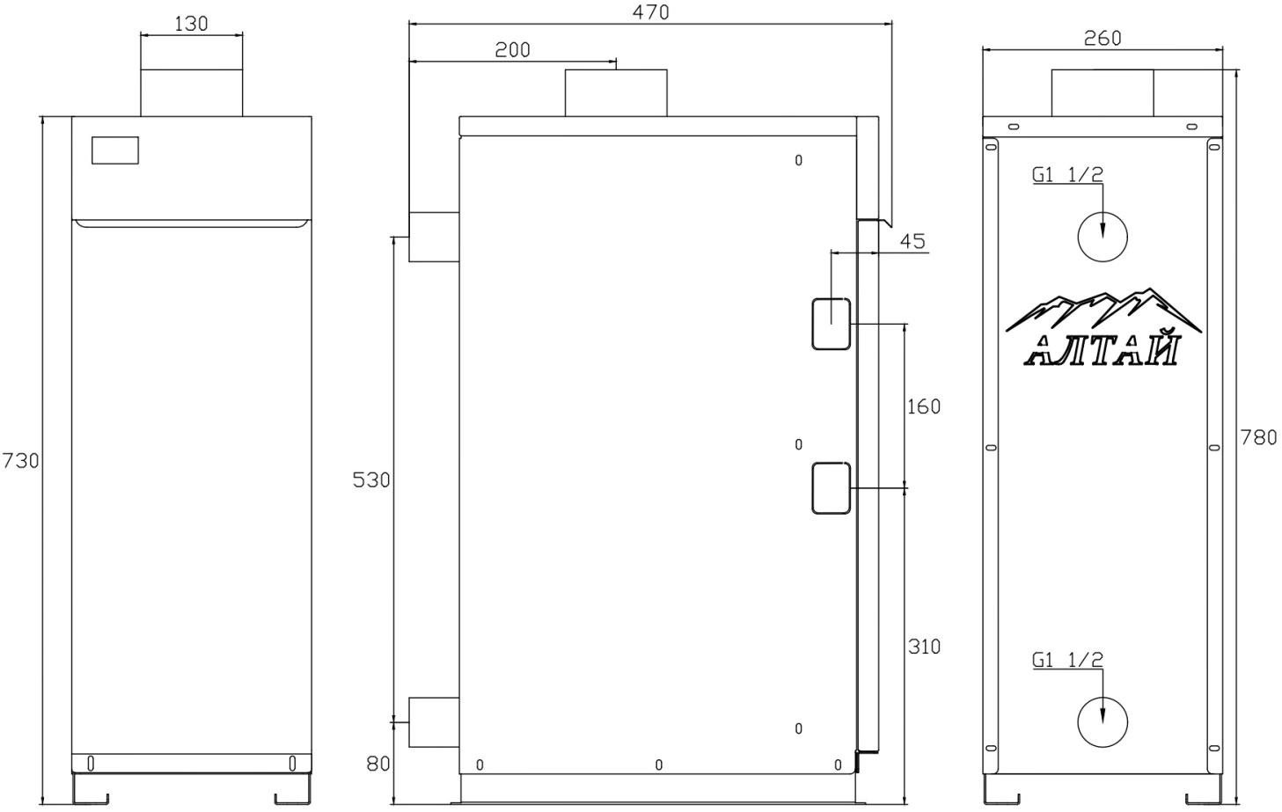

Рис. 9. Общий вид, габаритные и присоединительные размеры аппаратов ГИДРОТЕРМ «Алтай» Исп.2 12-16

КОМПЛЕКТность ПОСТАВКИ
В комплект поставки аппаратов должны входить:
- аппарат в сборе - 1 штука;
- комплект эксплуатационной документации (паспорт и руководство по эксплуатации аппарата) - 1 экземпляр;
- упаковка - 1 комплект.
Допускается включать по согласованию с потребителем в комплект аппаратов дополнительный комплект изделий (прокладки, шайбы, сопла). Допускается изменять перечень съемных узлов и деталей. Изготовитель оставляет за собой право вносить в конструкцию аппарата усовершенствования без отражения в паспорте.

Меры безопасности
  - Во избежание опасных ситуаций, физического и материального ущерба просим строго придерживаться данных указаний по технике безопасности.
  - Установка аппарата, инструктаж владельца о принципах действия и правилах эксплуатации, техническое обслуживание, устранение неисправностей и ремонт производятся только специализированной сервисной организацией.
  - Проверка и очистка дымохода, ремонт системы водопроводных коммуникаций проводятся эксплуатационными службами по заявке владельца аппарата.
  - Ответственность за безопасную эксплуатацию аппарата и содержание в надлежащем состоянии несет его владелец. Несоблюдение изложенных в руководстве мер безопасности и правил установки, пользования и технического обслуживания может привести к пожару, ожогу, отравлению газом или окисью углерода (CO).
  - Во избежание несчастных случаев и выхода из строя аппарата запрещается:
- самостоятельно устанавливать и запускать аппарат в работу; производить любые регулировки на опломбированных узлах и агрегатах;
- производить включение и регулировки аппарата лицам, не знакомым с настоящим руководством по эксплуатации;
- закрывать решетку или зазор в нижней части двери или стены, предназначенные для притока воздуха, необходимого для горения газа, в помещении, где установлен аппарат;
- пользоваться аппаратом при отсутствии тяги в дымоходе, в случае повторяющихся отключений водонагревателя следует принять меры по устранению неисправности газоотведения;
- пользоваться аппаратом с нарушением правил, изложенных в данном руководстве, и пользоваться неисправным аппаратом;
- производить уход за аппаратом, находясь в состоянии опьянения;
- самостоятельно разбирать и ремонтировать аппарат
- вносить изменения в конструкцию аппарата
- оставлять работающий аппарат без надзора
  - Информация о монтаже, обслуживанию и настройке оборудования, предназначена исключительно для аттестованных специалистов.
  - Работы на газовом оборудовании разрешается выполнять только специалистам по монтажу, имеющим на это допуск ответственного предприятия по газоснабжению.
  - Электротехнические работы разрешается выполнять только специалистам-электрикам, уполномоченным на выполнение этих работ.
  - Первичный ввод в эксплуатацию должен осуществляться организацией, производившей установку или авторизованными специалистами.
  - При проведении сварочных работ на подводящем газопроводе во избежание попадания брызг металла и потока раскаленных газов внутрь блока управления, автоматику отсоединить от газопровода.

ВНИМАНИЕ

  - Запрещается эксплуатация аппарата при наличии утечек природного газа в соединениях газового оборудования аппарата. При обнаружении не герметичности произвести протяжку газовых соединений согласно ГОСТ-Р 54961 п.6.2.6.
  - При нормальной работе аппарата и при исправном газопроводе в помещении не должен ощущаться запаха газа.
  - Аппарат запрещается ставить на пожароопасные строительные конструкции.
  - При возможности замерзания воды в водяной системе необходимо слить воду из аппарата.
  - Если аппарат установлен в местности с жесткой водой, рекомендуется применить устройство для предварительного умягчения воды, чтобы уменьшить отложение накипи в теплообменнике. Гарантия не распространяется на ущерб, возникший от накипи.
  - При обнаружении неисправности в работе аппарата необходимо обратиться в специализированную сервисную организацию и не пользоваться аппаратом до устранения неисправностей.
  - В случае транспортировки аппарата при температуре менее +5°С, перед включением необходимо выдержать аппарат при комнатной температуре не менее 2 часов.

Описание АППАРАТА

  - Внимательно прочитайте предупреждения, содержащиеся в настоящем руководстве, и соблюдайте их в процессе эксплуатации аппарата.
  - Аппараты работают в автоматическом режиме по поддержанию заданной температуры теплоносителя в системе отопления и аварийное отключение подачи газа в следующих ситуациях:
- при погасании пламени на запальной горелке;
- при отсутствии тяги.
  - Для обеспечения высокой стойкости к резким перепадам температуры теплообменник аппарата выполнен из стали.
  - Теплообменная часть аппарата выполнена в виде жаровых труб с турбулизаторами.
  - Основные горелки из жаростойкой нержавеющей стали выполнены с щелевыми пазами и обеспечивают низкофакельное равномерное тепловое поле.
  - Стабилизатор давления газа, встроенный в газовый блок, обеспечивает стабильную теплопроизводительность аппарата с оптимальными параметрами горения газовоздушной смеси независимо от давления газа в сети.
  - Стабилизатор тяги обеспечивает равномерное разрежение в топке без дополнительной регулировки при изменении погодных условий.
  - В случае неисправной и/или ненормальной работы аппарата выключите его и воздерживайтесь от любой попытки самостоятельно отремонтировать или устранить причину неисправности. В таких случаях обращайтесь исключительно к квалифицированному персоналу. Возможные операции по ремонту и замене комплектующих должны выполняться только квалифицированными специалистами с использованием исключительно оригинальных запчастей. Несоблюдение всего вышеуказанного может нарушить безопасность работы аппарата.
  - Упаковочные материалы являются источником потенциальной опасности и не должны быть оставлены в местах, доступных детям.
  - Не разрешается использование аппарата лицами (в том числе, детьми) с ограниченными физическими, сенсорными или умственными возможностями или лицами без надлежащего опыта и знаний, если они не находятся под непрерывным надзором или проинструктированы насчет правил безопасного использования аппарата.

Устройство аппарата

  - Аппарат представляет собой сборную конструкцию, закрытую декоративными тонколистовыми панелями с теплоизоляцией.
  - Теплообменник сварной, жаротрубный стальной. Теплообменная часть состоит из жаровых труб с турбулизаторами. В задней части теплообменника расположены 2 штуцера для присоединения обратной и нагнетательной линии системы отопления. На передней стенке расположена герметичная гильза для установки термобаллона датчика температуры газового блока и указателя температуры.
  - Топка теплообменника спереди закрыта фронтальным листом газогорелочного устройства (ГГУ). На фронтальном листе ГГУ закреплен коллектор с соплами, установлена запальная горелка и закреплены основные горелки, имеется смотровое окно для наблюдения за работой запальной и основными горелками. На патрубок коллектора герметично установлен газовый блок.
  - Дымоход со стабилизатором тяги расположен сверху над теплообменником. В передней стенке дымохода предусмотрена щель стабилизатора тяги и крепление датчика тяги. Рассекатель стабилизатора тяги расположен внутри дымохода. Он обеспечивает стабильное разрежение в топке аппарата без дополнительной регулировки и устойчивое горение пламени на основной горелке. Стабилизатор тяги исключает задувание запальной горелки при кратковременном опрокидывании тяги в дымовой трубе.
  - Устройство аппарата представлено на рис. 10-11

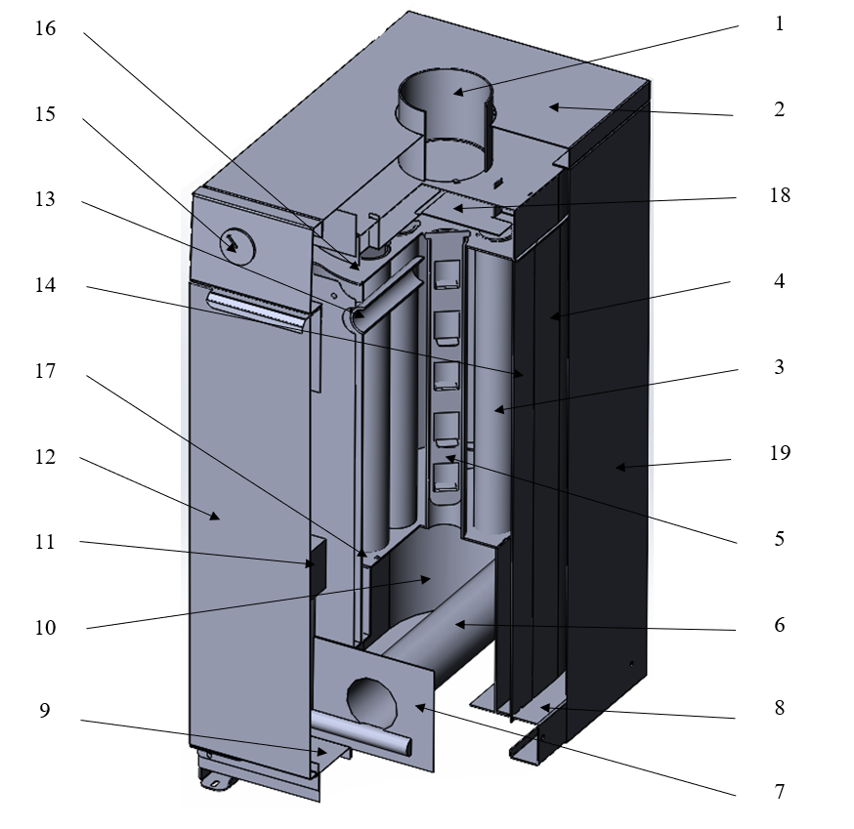

- Дымоход
- Верхняя крышка
- Жаровые трубы
- Теплоизоляция
- Турболизатор
- Основные горелки
- Газогорелочное устройство
- Станина
- Окна вторичного притока воздуха
- Топочная камера
- Газовый клапан
- Передняя дверца
- Датчик тяги
- Цилиндрическая часть теплообменника
- Термометр
- Верхняя часть теплообменника
- Нижняя часть теплообменника
- Стабилизатор тяги и защита от задувания
- Боковая стенка

Рис. 10. Устройство аппарата ГИДРОТЕРМ «Алтай» 7,5, 10, 12,5, 12,5К, 16, 16К, 20, 20К, 25, 25К, Исп.2 7,5-16

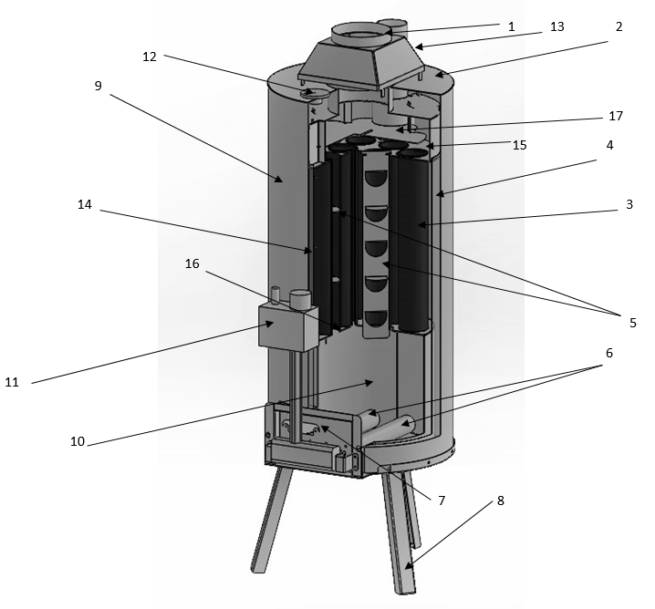

1.Дымоход
2.Верхняя крышка
3.Жаровые трубы
4.Теплоизолятор теплообменника
5.Турбулизатор
6.Трубы горелочные
7.Газогорелочное устройство
8.Станина
9.Корпус
10.Камера топочная
11.Газовый клапан
12.Термометр
13.Датчик наличия тяги
14.Цилиндрическая часть теплообменника
15.Верхняя часть теплообменника
16.Нижняя часть теплообменника
17.Стабилизатор тяги и защита от задувания

Рис. 11. Устройство аппарата ГИДРОТЕРМ «Алтай» Исп.1, Исп.3 11,6, 11,6К, 17,4, 17,4К, 23,2, 23,2К, 29, 29К

МОНТАЖ АППАРАТА
  - Монтаж аппарата должен проводиться в соответствии с настоящим руководством по эксплуатации, с соблюдением общих правил техники безопасности в разделе 4 "Меры безопасности" и нормативными документами: СанПиН 1.2.3685-21 «Гигиенические нормативы и требования к обеспечению безопасности и (или) безвредности для человека факторов среды обитания»; СП 62.13330.2016* «Газораспределительные системы»; СП 89.13330.2016 «Аппаратные установки»; или иных нормативно правовых актов и нормативных технических документов в области промышленной безопасности.
  - Распаковать аппарат.
  - В помещении аппаратной должна быть температура не ниже 5°С. Объем помещения должен быть ≥ 8 м³. Между облицовкой аппарата и стенками из горючих материалов необходимо выдерживать размеры не менее указанных:
- от боковых стенок - 150 мм;
- от дымохода - 150 мм;
- сверху - 700 мм;
- спереди -1 000 мм.
  - При подготовке помещения для аппаратной необходимо предусмотреть подачу необходимого количества воздуха для горения и вентиляции. Если аппарат расположен в герметичном помещении, то в стене необходимо предусмотреть два отверстия (проёма):
- приточное, около пола;
- вытяжное, около потолка.
  - Площадь отверстий проемов выбирается из расчета 1 см на каждые 225 Вт мощности всех устройств в аппаратной, работающих на газе.
  - Аппарат работает при естественной тяге, создаваемой дымовой трубой за счет разницы плотности холодного и нагретого воздуха, поэтому устройство дымовой трубы должно отвечать следующим требованиям см (рис.12, рис.13):
- иметь хорошую теплоизоляцию, особенно обратить внимание на теплоизоляцию оголовка для исключения обмерзания, т.к. при высоком КПД температура уходящих газов минимальна;
- внутренние стенки должны быть гладкими;
- площадь сечения дымохода должна быть выполнена из расчета диаметра дымовой трубы, указанной в таблице 1, если сечение прямоугольной формы, то площадь рекомендуется увеличить на 30%;
- высота трубы над крышей должна быть не менее размеров, указанных на рис. 8., обратите внимание на положение оголовка трубы с несколькими каналами относительно конька крыши;

- вытяжная труба должна иметь максимально возможный ровный вертикальный участок от аппарата, по возможности следует избегать большой длины горизонтальных участков, не следует делать повороты трубы с малым радиусом изгиба или под прямым углом.
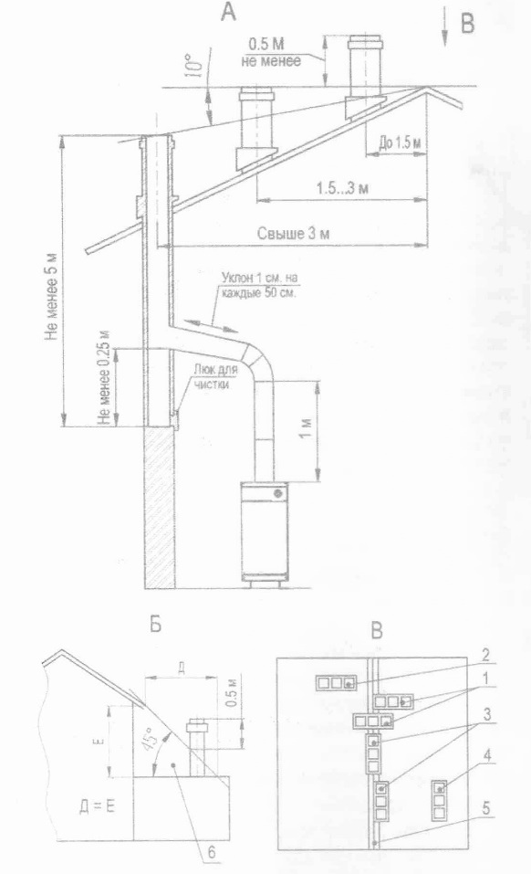
Рис. 12. Схема расположения дымовой трубы.
А – положение оголовка дымохода относительно конька крыши;
Б – Расположение дымовой трубы для аппарата, установленного в аппаратной;
В – расположение многоканального дымохода относительно конька крыши:

- Наилучшее
- Допустимое
- Нежелательное

- Весьма нежелательное
- Конёк крыши
- Зона ветрового подпора

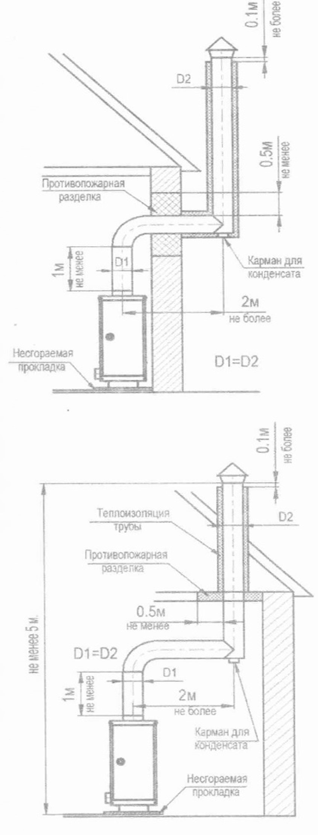
Рис. 13. Схема установки дымовой трубы с выводом через стену и с выводом через потолочное покрытие.
  - Необходимо применять трубы дымоудаления с теплоизоляционным слоем для исключения замерзания конденсата и образования ледяных закупорок
Запрещается подключать аппарат к дымовой трубе камина
  - Подключение газовой трубы от счётчика до аппарата должно быть выполнено в соответствии с проектом на внутренние газопроводы и обеспечивать расход газа согласно значению, указанному в таблице 1
  - На входной газовой трубе в аппаратную должен быть установлен электромагнитный клапан с сигнализатором загазованности.
  - Присоединение аппарата к системе отопления производить посредством резьбовых муфт (угольников). Соединительные элементы трубопровода должны быть точно подогнаны к месту расположения штуцеров аппарата. Присоединение не должно сопровождаться взаимным натягом труб элементов аппарата. Это может вызвать потерю герметичности корпуса, подводящих трубопроводов или поломку деталей.
  - При использовании гравитационной циркуляции теплоносителя (без циркуляционного насоса) аппарат рекомендуется установить ниже нагревательных приборов. В системе отопления горизонтальные участки трубопроводов от расширительного бака выполнять с уклоном не менее 5 мм на 1 м в сторону нагревательных приборов и от нагревательных приборов к аппарату.
  - Разводку системы отопления выполнять из водопроводных труб, соединение труб может производиться на резьбе и сварке. При монтаже сваркой оставлять минимум резьбовых соединений для возможности подсоединения (отсоединения) аппарата.
  - Расширительный бак устанавливают в верхней части системы отопления, желательно в отапливаемом помещении. При установке бака в неотапливаемом помещении во избежание замерзания теплоносителя в нём, трубопровод, бак, и сливную трубу необходимо тщательно утеплить.
  - Присоединение аппарата к закрытой системе отопления с байпасной линией рециркуляции, автоматическим трехходовым клапаном для быстрого прогрева теплоносителя в водяной рубашке аппарата в целях исключения образования конденсата приведено на рис.12.
  - При использовании принудительной циркуляции теплоносителя необходимо предусмотреть в системе отопления установку манометра для контроля давления теплоносителя и предохранительного сбросного клапана на давление 0,15 МПа, присоединённого к сливу в канализацию, с разрывом струи.
  - Для исключения конденсатообразования на стенках аппарата, в системе отопления организуют байпасную линию с автоматическим трехходовым клапаном для малого круга циркуляции (см. рис.14), обеспечивающим быстрый нагрев теплоносителя выше температуры, исключающей конденсатообразование (более 50°). Это снижает сажеобразование в топке и коррозионные процессы металла топки.
  - Входы 1 и 3 трёхходового крана всегда открыты, позволяя циркулировать теплоносителю по малому кругу и обеспечивая высокую температуру теплоносителя на входе в аппарат.
  - Включение насоса на минимальном расходе допускается только после разогрева аппарата до 60°С. При подборе характеристик циркуляционного насоса рекомендуется минимальный порог скорости теплоносителя принимать в пределах 0,2 - 0,25 м/с. Верхний порог скорости теплоносителя находится в диапазоне 0,6 - 1,5 м/с. Соблюдение скорости в данном диапазоне позволяет избегать гидравлических шумов в трубопроводах. Оптимальный диапазон скорости 0,3 0,7 м/с.
  - После монтажа аппарата к системе отопления и газопроводу, последние должны быть проверены на герметичность.
  - Обнаруженные при проверке утечки газа или воды устраните до включения аппарата.
  - После проверки аппарата и системы отопления на герметичность необходимо проверить работу автоматических и блокирующих элементов.
  - Вода для подпитки системы отопления должна удовлетворять требованиям СНиП–II–35–76 п. 12.
  - Старую отопительную систему перед установкой аппарата тщательно промыть и заполнить систему отопления теплоносителем.
  - Каналы дымохода уплотнить по контуру асбестовоглиняным раствором.
  - Резьбовые соединения выполнить с подмоткой льна с пропиткой его масляной краской или суриком, разведённым олифой.
  - На дымоходе аппарата установить шибер.
  - Внимание! Во избежание образования накипи на внутренних стенках теплообменника аппарата, которая приводит к ухудшению теплообмена, снижению КПД, шуму при работе, а также сокращению срока службы и выходу из строя, категорически запрещается:
- отбирать воду из системы отопления на бытовые нужды;
- эксплуатировать систему отопления с негерметичными соединениями;
- производить заполнение системы отопления неподготовленной водой.

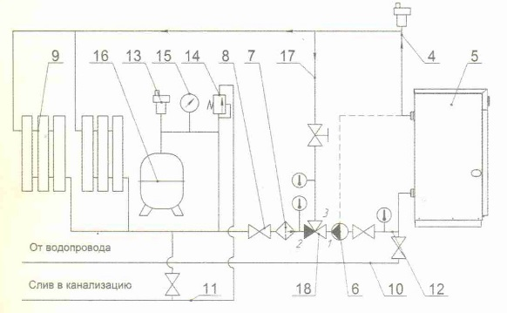
Рис.14. Рекомендуемая гидравлическая открытая схема системы отопления с байпасной линией рециркуляции, автоматическим трехходовым клапаном для прогрева теплоносителя в теплообменнике аппарата в целях исключения образования конденсата.

- Штуцер к насосу
- Штуцер обратной линии системы отопления
- Штуцер линии байпаса
- Трубопровод подачи
- Аппарат
- Циркуляционный насос
- Грязесборник (фильтр)
- Запорный кран
- Радиатор
- Водопровод подпитки
- Сливная магистраль
- Трубопровод обратной линии системы отопления
- Автоматический клапан выпуска воздуха
- Предохранительный клапан группы безопасности
- Манометр группы безопасности
- Расширительный бак
- Малый круг циркуляции
- Автоматический трехходовой клапан

РАБОТА АППАРАТА
  - Подготовка к работе.
    - Проверить наличие тяги в топке аппарата, для чего поднести полоску бумаги к смотровому окну на фронтальном листе ГТУ. Бумага должна притягиваться к смотровому окну.
    - Открыть газовый кран на газопроводе.
  - Порядок включения аппарата с газовым блоком TLONG ELECTRIC (Китай) модели "TGV-307".
(Порядок включения аппарата с газовыми клапанами торговой марки BN PARTS (Китай) модели Gas valve 630 и SIT модели 630 EUROSIT идентичен включению с "TGV-307").
    - Установить ручку газового блока в положение «Отключено» (см. рис.13).
    - Повернуть ручку газового блока против часовой стрелки в положение «Розжиг».
    - Нажать на ручку до упора и, удерживая её, произвести 2-3 нажатия на кнопку пьезорозжига (см. рис.14). Допускается розжиг производить спичкой через смотровое окно.
    - Проконтролировать наличие пламени на запальнике и через 20...30 сек. отпустить ручку газового блока. Запальник должен работать устойчиво.
    - Повернуть ручку газового блока против часовой стрелки на отметку «7» и проконтролировать включение основных горелок. Розжиг должен происходить без хлопка, пламя должно распространяться по всей поверхности горелочных труб.
    - Проверить наличие тяги в топке при работающем аппарате и отсутствие выхода продуктов сгорания в помещение.
    - Установить желаемую температуру нагревания положением ручки газового блока на отметки от «1» (50°С) до «7» (90°С)
    - ВНИМАНИЕ! Для повторного розжига аппарата необходимо установить ручку в положение «Отключено» (см. рис.15), после чего повернуть ручку газового блока в положение «Розжиг».
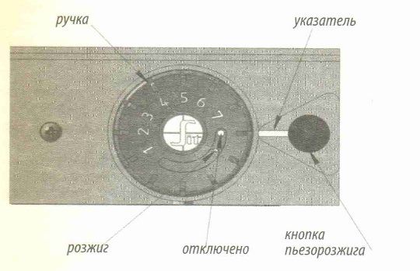
Рис. 15. Элементы управления аппарата ГИДРОТЕРМ «Алтай» 7,5-16.

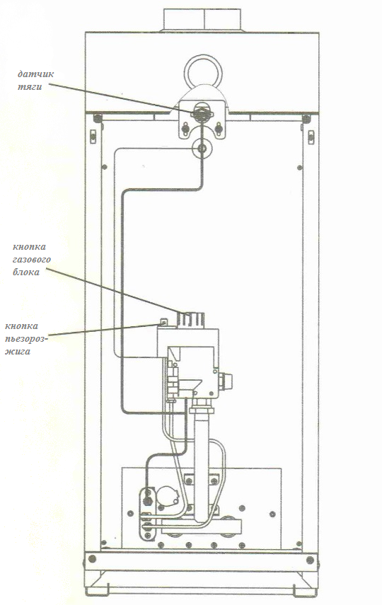
Рис.16. Особенности аппарата ГИДРОТЕРМ «Алтай» 7,5- 20 (дверца не показана).

  - Порядок включения аппарата с газовым блоком TLONG ELECTRIC (Китай) модели "TGV-310".
(Порядок включения аппарата с газовым клапаном торговой марки SIT модели “710 MINISIT” идентичен включению автоматики "TGV-310").
    - Установить ручку задания температуры по часовой стрелке в положение «Отключено» (см. рис.15).
    - Нажать на кнопку «Розжиг» до упора и, удерживая её, произвести 2-3 нажатия на кнопку пьезорозжига (см. рис.17). Допускается розжиг производить спичкой через смотровое окно.
    - Проконтролировать наличие пламени на запальнике и через 20...30 сек. отпустить кнопку «Розжиг». Запальник должен работать устойчиво.
    - Повернуть ручку задании температуры на отметку «7» и проконтролировать включение основных горелок. Розжиг должен происходить без хлопка, пламя должно распространяться по всей поверхности горелочных труб.
    - Проверить наличие тяги в топке при работающем аппарате и отсутствие выхода продуктов сгорания в помещение.
    - Установить желаемую температуру нагрева положением ручки газового блока на отметке от «1» (50°С) до «7» (90°С).
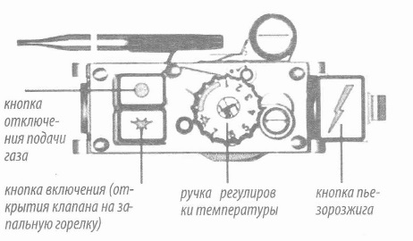
Рис. 17. Элементы управления аппарата ГИДРОТЕРМ «Алтай» 25.

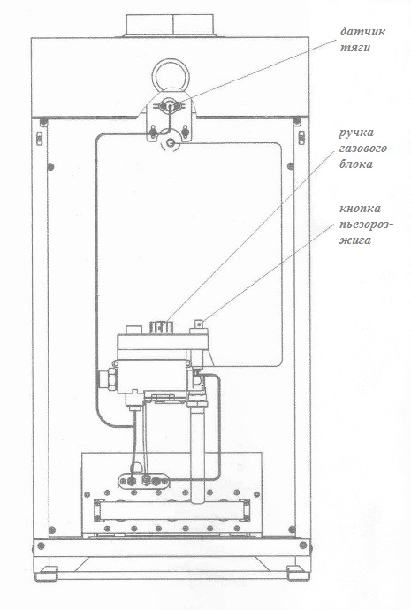

Рис.18. Особенности аппарата ГИДРОТЕРМ «Алтай» 25 (дверца не показана)

  - Выключение аппарата.
    - На газовом блоке повернуть ручку управления в положение «Отключено», аппарат выключается.
    - Закрыть газовый кран на газопроводе к аппарату.

ТЕХНИЧЕСКОЕ ОБСЛУЖИВАНИЕ АППАРАТА
И ОТОПИТЕЛЬНОЙ СИСТЕМЫ
  - Техническое обслуживание аппарата необходимо выполнять в соответствии с Постановлением Правительства Российской Федерации от 21 июля 2008 г. № 549 “О порядке поставки газа для обеспечения коммунально-бытовых нужд граждан» (Зарегистрировано в Минюсте РФ 17 сентября 2009 г. 14788)
  - Наблюдение за работой аппарата возлагается на владельца, который обязан содержать Аппарат в чистоте и исправном состоянии. Соблюдение правил эксплуатации, бережное отношение к аппарату позволяет обеспечить надежную и безопасную эксплуатацию на весь срок службы.
  - Техническое обслуживание и ремонт неисправного аппарата должен производиться только квалифицированными работниками эксплуатационной организации газового хозяйства или уполномоченными сервисными центрами.
  - ВНИМАНИЕ! Работы по техническому обслуживанию не являются гарантийными обязательствами производителя и производятся по договору, заключенному с обслуживающей организацией за счет пользователя.
  - Для обеспечения нормальной работы аппарата необходимо раз в год проводить техническое обслуживание.
  - Перед сезонным пуском аппарата в работу необходимо проверить дымоход, дымоотводящую трубу и жаровые трубы теплообменника аппарата на отсутствие сажи, для чего необходимо выполнить следующие подготовительные работы:
- отсоединить дымоход от аппарата;
- снять крышку облицовки;
- снять дымоход, демонтировать из жаровых труб турбулизаторы;
- осмотреть, в случае необходимости прочистить от сажи, пыли и мусора турбулизаторы, дымоход и жаровые трубы;
- произвести монтаж элементов аппарата и дымохода в обратном порядке.
  - Проверить состояние блока запальника, для чего необходимо выполнить следующие подготовительные работы:
- демонтировать подводящие элементы от газового блока до блока запальной горелки (трубку, термопару и провод пьезоэлемента);
- демонтировать блок запальника;
- вынуть и прочистить сопло в блоке запальника проволочкой диаметром 0,Змм;
- прочистить огневую зону на запальной горелке;
- через смотровое окошко и проём блока запальной горелки осмотреть целостность огневой поверхности основных горелок (при обнаружении разрушений основную горелку заменить), в случае необходимости, прочистить от сажи щели сжатым воздухом. Огневую (щелевую) поверхность основной горелки, сопло основных и запальной горелок рекомендуется прочищать не реже 1 раза в год;
- произвести монтаж блока запальной горелки и подводящих элементов от газового блока управления до блока запальной горелки в обратном порядке.
  - В процессе эксплуатации проверяется заполнение системы отопления теплоносителем по наличию теплоносителя в расширительном баке. При необходимости производится доливка теплоносителя в расширительный бак.
  - Если аппарат останавливается на длительный срок, то рекомендуется отсоединить его от дымовой трубы, а в дымовую трубу установить заглушку.
  - Для обеспечения более надежной работы аппарата в соответствии с местными условиями эксплуатации (параметры газа-, и водоснабжения) и предотвращения выхода его из строя, рекомендуем Вам установить дополнительное оборудование (магнитный или полифосфатный преобразователь воды, водяной и газовый фильтр и т.д.)

Текущий ремонт
  - Поиск и устранение отказов, повреждений и их последствий.
  - При первоначальном пуске аппарата в работу возможно образование конденсата на стенках топки, если температура теплоносителя на входе в аппарат не превышает 50 °С. Это не является неисправностью аппарата.
  - Работа циркуляционного насоса в системе отопления значительно увеличивает объем конденсата и продолжительность его образования. Только после разогрева аппарата до 60 °С допускается включение насоса на минимальном расходе.
  - ВНИМАНИЕ! Все выполняемые работы с газовым блоком при профилактическом осмотре (техническом обслуживании) или ремонте должны начинаться с контроля давления газа (НАПОРОМЕРОМ) до и после газового блока (при работающем аппарате). При необходимости давление отрегулировать, это исключает множество помех для нормального функционирования аппарата.
  - При обнаружении запаха газа необходимо обмылить все соединения газопровода, газового блока, проверить на отсутствие сажи в конвективном газоходе.
  - Перечень возможных неисправностей при работе аппарата и методы их устранения указаны в таблице 3.

Таблица 3
Выявленное замечание при работе аппарата | Возможная причина | Метод устранения
1.Не загорается пламя на запальной горелке | 1.1. Засорился жиклёр на запальной горелке: | Вынуть жиклёр. Очистить от грязи, сажи. Продуть. Установить на место.
1.Не загорается пламя на запальной горелке | 1.2 Утечка газа на соединениях трубки между запальной горелкой и газовым клапаном: | Обмылить соединения трубки в зоне соединения с запальной горелкой. При наличии утечки газа – открутить гайку, проверить наличие 2-х прокладок и подтянуть гайку на соединении.
1.Не загорается пламя на запальной горелке | 1.3. Отсутствует искрообразование: | 1.Электрод пробивает на массу (трещина, скол в электроде). Заменить электрод. Запрещается затягивать гайку электрода ключом, только рукой до упора.  2.Кабель имеет повреждения. Заменить кабель.  3. Не работает пьезокнопка. Заменить.
1.Не загорается пламя на запальной горелке | 1.4. Неисправность газового клапана – клапан не открывается: | Заменить газовый клапан (при гарантийном ремонте) за счет завода-производителя при отсутствии механических повреждений, не нарушенных пломбах, без следов коррозии и вскрытия сборочных узлов, наличии бирок и наличии дефектного Акта газового хозяйства или сервисного центра.
1.Не загорается пламя на запальной горелке | 1.5. В результате небрежного обращения сломана ручка терморегулятора для газового блока: | Нарушение правил эксплуатации. Заменить газовый клапан – за счет владельца аппарата.
2.Загораются одновременно запальная и основные горелки | При этом газовый клапан не срабатывает на отключение при заданных параметрах: | Заменить газовый блок (при гарантийном ремонте) за счет завода-производителя при отсутствии механических повреждений, не нарушенных пломбах, без следов коррозии, наличии ярлыков и бирок и наличии дефектного Акта газового хозяйства или сервисного центра.
3.Гаснет пламя на запальной горелке при отпускании ручки | 3.1. Пламя запальной горелки не обогревает термопару: | 1.Входное давление меньше 1,1кПа. Обратиться в газовое хозяйство.  2.Засорилось сопло запальной горелки (жиклёр). Прочистить сопло.  3. Термопара находится не в зоне пламени запальной горелки. Отрегулировать положение термопары.
3.Гаснет пламя на запальной горелке при отпускании ручки | 3.2. Отсутствие контакта на датчике тяги: | Отсоединить датчик и почистить контакты на термопаре, датчике. При необходимости – поджать контакты.
3.Гаснет пламя на запальной горелке при отпускании ручки | 3.3. Неисправен датчик тяги: | Отсоединить контакты от датчика и закоротить их между собой. Если факел запальной горелки не гаснет – значит заменить датчик. Внимание! В случае штатного срабатывания датчика тяги повторный запуск аппарата возможен через 10мин.
3.Гаснет пламя на запальной горелке при отпускании ручки | 3.4. Термопара вырабатывает недостаточную ЭДС: | Термопару заменить.
3.Гаснет пламя на запальной горелке при отпускании ручки | 3.5. Отсутствие контакта между термопарой и электромагнитом газового блока: | Зачистить контакт термопары. Внимание! Чрезмерное усилие при зажиме термопары ЗАПРЕЩАЕТСЯ! Это может испортить изолирующую прокладку термопары. Накидную гайку термопары закручивать только рукой до упора, а затем подтягивается ключом на ¼ оборота.
3.Гаснет пламя на запальной горелке при отпускании ручки | 3.6. Термопара прогорела: | Термопара должна быть погружена в пламя запальника на 3-4мин. Заменить термопару.
3.Гаснет пламя на запальной горелке при отпускании ручки | 3.7. Неисправен магнитный блок газового клапана: | Заменить газовый клапан (при гарантийном ремонте) за счет завода-производителя при отсутствии механических повреждений, не нарушенных пломбах, без следов коррозии и вскрытия блока, наличии таблички и оформлении дефектного акта газового хозяйства или сервисного центра.
4.При достижении температуры теплоносителя в аппарате 90˚С автоматика не отключается: | В результате нарушения правил эксплуатации, монтажа, ремонта деформирован (раздавлен) термобаллон газового клапана: | Заменить газовый клапан за счет владельца аппарата.
5.После непродолжительной работы аппарат отключается: | 5.1. Срабатывание датчика тяги при недостаточной тяге в дымовой трубе: | Проверить тягу в зоне установки датчика тяги. Прочистить дымоход от сажи или обледенения внутреннего канала. Проверить геометрию канала дымохода на соответствии требования таблицы 1.
5.После непродолжительной работы аппарат отключается: | 5.2. Срабатывание датчика пламени при недостаточной тяге в топке аппарата: | Нужно проверить тягу в зоне смотрового отверстия. Прочистить газоходную часть аппарата от сажи.
6.Аппарат не набирает заданную температуру | 6.1. Проблемы с давлением газа: | Проверить давление газа до и после газового клапана (при работающем аппарате)
6.Аппарат не набирает заданную температуру | 6.2. Неправильно подобрана «рабочая точка» насоса: | Если в системе отопления стоит насос-уменьшить скорость циркуляции теплоносителя.
6.Аппарат не набирает заданную температуру | 6.3. Недостаточный расход газа в следствии засорения проходного сечения: | Устранить мусор в газовом клапане или соплах горелки.
6.Аппарат не набирает заданную температуру | 6.4. Потери тепла между аппаратом и системой отопления: | Утеплить участки системы отопления, не влияющие на нагрев помещений.
6.Аппарат не набирает заданную температуру | 6.5. Система отопления не соответствует мощности аппарата: | Доработать систему отопления. Теоретически 1кВт на 10л теплоносителя (макс.12-13л).
7.Нестабильное пламя запальной и основных горелок | 7.1. Проблемы с давлением газа: | Проверить давление газа.
7.Нестабильное пламя запальной и основных горелок | 7.2. Отсутствие правильного выхода дымовых газов: | 1.Необходимо прочистить дымоход.  2.Необходимо прочистить каналы аппарата.
8. Аппарат коптит: | Недостаточная тяга в топке аппарата: | 1.Необходимо прочистить дымоход.  2.Необходимо прочистить каналы аппарата.

МАРКИРОВКА
  - В соответствии требованиям к маркировке и упаковке по ТР ТС 016/2011 “О безопасности аппаратов, работающих на газообразном топливе”, на кожухе аппарата должна быть прикреплена табличка по ГОСТ 12969-67, содержащая:
- наименование или товарный знак завода-изготовителя;
- наименование страны, где изготовлена продукция;
- модель аппарата или условное обозначение;
- серийный (порядковый) номер аппарата в системе нумерации изготовителя;
- дату изготовления аппарата (месяц, год);
- номинальную тепловую мощность;
- номинальное давление газа, кПа;
- вид используемого газа;
- рабочее давление и максимальную температуру воды;
- обозначение ТУ на аппарат;
- единый знак обращения ЕАС продукции на рынке Евразийского экономического союза.

Сведения об упаковке, транспортировании, хранении и утилизации
  - Сведения об упаковке.
    - Аппараты поставляются в упаковке предприятия-изготовителя согласно требованиям ГОСТ 20219 - 93. Резьбовые отверстия присоединительных патрубков системы отопления и газовой системы защищены от засорения пластиковыми транспортировочными заглушками.
  - Транспортирование
    - Аппараты транспортируют только в рабочем положении в 1-2 яруса, причем не допускается встряхивание и кантовка. При транспортировке предусмотреть надежное закрепление аппарата от горизонтальных перемещений.
    - Аппараты транспортируются автомобильным, железнодорожным, водным транспортом по группе условий транспортирования С ГОСТ 23170-78 в соответствии с правилами перевозки грузов, действующих на транспорте конкретного типа.
    - Аппарат транспортируется и хранится только в упакованном виде. Не установленные Аппараты должны хранится в закрытых сухих помещениях. Температура воздуха в местах хранения от +5°С до+35°С, относительная влажность не более 80%.
  - Условия хранения
    - Аппараты должны хранится в упакованном виде, в закрытых сухих складских помещениях с естественной вентиляцией при относительной влажности не выше 80%, с температурой воздуха не ниже +5°С в 1-2 яруса по высоте. Группа условий хранения 4 по ГОСТ 15150.
    - При условии соблюдения правил транспортировки, хранения, монтажа и эксплуатации, срок службы аппарата составляет 15 лет.
    - Срок хранения аппарата при соблюдении правил транспортировки и хранения не должен превышать более 5 лет.
  - Утилизация
    - Особых требований к утилизации не предъявляется, за исключением соблюдения правил, норм и техники безопасности;
    - Перед утилизацией аппарата необходимо отключить его от подведённых внешних коммуникаций:
- системы отопления, предварительно слив теплоноситель;
- газопровода, предварительно закрыв кран на опуске к аппарату.
    - Утилизации подлежат:
- детали газового тракта из цветных металлов (сопла, газовый блок, датчики безопасности, основные и запальная горелки);
- корпус аппарата, детали из чёрных металлов отправить в переплавку;
- теплоизоляцию - в отходы, не подлежащие переработке.
    - Комплектующие аппарата утилизировать в соответствии с требованиями документации на комплектующие изделия.
    - После отключения от внешних коммуникаций аппарат не представляет опасности для жизни, здоровья людей и окружающей среды.

Гарантийные обязательства
  - Просим Вас сохранять гарантийный талон и кассовый чек на приобретение аппарата в течение всего гарантийного срока.
  - При покупке аппарата, после его осмотра и проверки комплектности, требуйте у Продавца кассовый чек и заполнения гарантийного талона.
  - Претензии по внешнему виду, наличию любых внешних механических повреждений и некомплектности аппарат после продажи не принимаются. При отсутствии надлежащим образом заполненного гарантийного талона, в том числе отсутствии отметки торгующей организации в гарантийном талоне, отсутствии кассового чека на приобретение аппарата, а также при нарушении условий установки, эксплуатации и обслуживания аппарата, указанных в настоящем гарантийном талоне и руководстве по эксплуатации, претензии к качеству не принимаются и гарантийный ремонт не производится. Неправильное заполнение гарантийного талона, предоставление гарантийного талона неустановленного образца или предоставление талона с исправлениями приравнивается к отсутствию гарантийного талона.
  - Условия гарантии. Гарантия предоставляется на аппарат, вышедший из строя по вине завода изготовителя, при условии соблюдения всех правил, изложенных в Руководстве пользователя и настоящем гарантийном талоне. Гарантия распространяется на аппарат при условии, что ввод в эксплуатацию был осуществлен специализированной организацией, имеющей право на проведение данных работ в соответствии с требованиями, установленными законодательством РФ (Лицензия Ростехнадзора или лицензия Федерального агентства по строительству и жилищно-коммунальному хозяйству с указанием разрешения на работу с газовым оборудованием, наличии выданного саморегулируемой организацией (СРО) свидетельства о допуске к данному виду работ). Факт приобретения аппарата и ввода его в эксплуатацию подтверждается соответствующими первичными документами (документ подтверждающий оплату аппарата; отметки о продаже и о первичном пуске в гарантийном талоне; копии разрешающих документов специализированной организации, дающих право на проведение данных работ). Все перечисленные документы должны быть полностью заполнены.
  - Гарантийные обязательства. Гарантийный срок составляет 12 месяцев со дня ввода в эксплуатацию, но не более 24 месяцев с даты продажи, на автоматику и горелки. Гарантийный срок на теплообменник составляет 36 месяцев со дня ввода в эксплуатацию при условии соблюдения всех правил, изложенных в руководстве пользователя и настоящем гарантийном талоне. В течение данного гарантийного срока, все работы по устранению недостатков аппарата (ремонт и замена запасных частей), возникших по вине завода изготовителя, при условии соблюдения пользователем всех правил, изложенных в инструкции пользователя и гарантийном талоне, выполняются БЕСПЛАТНО! Гарантийные работы выполняются БЕСПЛАТНО по месту установки обслуживаемого аппарата.
    - Потребителю необходимо производить плановое техническое обслуживание аппарата 1 раз в 12 месяцев, не позднее 13 месяцев со дня ввода оборудования в эксплуатацию, с соответствующей отметкой в руководстве по эксплуатации / паспорте авторизованной сервисной организации.
    - Гарантийный срок на замененные узлы и агрегаты, а также на запасные части составляет 6 месяцев со дня их замены. В результате ремонта или замены узлов и агрегатов гарантийный срок на аппарат в целом не обновляется. По истечении гарантийного срока, ремонт аппарата производится за счет потребителя.
    - Если у вас возникли трудности с эксплуатацией оборудования, Вы можете связаться с изготовителем по телефону горячей линии:
8-800-222-70-27
  - Прекращение гарантийных обязательств.
Гарантийные обязательства прекращаются в случаях:
- нарушения правил хранения, транспортировки, установки, эксплуатации и технического обслуживания аппарата, указанных в Руководстве пользователя и гарантийном талоне;
- отсутствия гарантийного талона;
- гарантийный талон заполнен неправильно или не полностью;
- заводской номер аппарата поврежден либо удален;
- отсутствия документов, подтверждающих ввод аппарата в эксплуатацию;
- отсутствия отметки авторизованной сервисной организации о плановом техническом обслуживании аппарата (согласно п. 13.5.1) данных гарантийных обязательств.
- самостоятельного ремонта, демонтажа, замены составных частей, повлекших нарушение работоспособности аппарата;
- проведения работ по монтажу, пусконаладке, ремонту и техническому обслуживанию аппарата лицами, не имеющих соответствующих разрешений на проведение данных работ;
- установки на аппарат деталей, узлов и принадлежностей других фирм;
- нанесения аппарату разного рода механических повреждений;
- недопустимо разового или систематического изменения параметров сетей электро- ‚ газа- или водоснабжения.
- недопустимо использовать гликолиевые антифризы.

ПАСПОРТ
Аппарат отопительный газовый водогрейный марки
«ГИДРОТЕРМ серии «Алтай» (7,5-29)
  - Свидетельство о приемке аппарата
Аппарат «ГИДРОТЕРМ «Алтай» _____________________________,
заводской № ____________________________________________________

Дата изготовления «_____» ____________ 20____г.

соответствует требованиям конструкторской документации,
ТУ 27.52.12 – 010 – 42386485 – 2024, ТР ТС 016/2011, ГОСТ 20219-93
испытан гидравлическим давлением и признан годным к эксплуатации,
Датчик тяги проверен при 95 ˚ С.

Подпись ОТК М.П.
подвергнут консервации и упаковке ГОСТ 9.014-78

«_____» ________________ 20 г.

Условия хранения – 4 по ГОСТ 15150-69.
Срок защиты без переконсервации – 1 год
Упаковщик:
___________________________________________ ________________ ______________
(Фамилия Имя Отчество) (Подпись) (Дата)
Упакованный аппарат хранить в таре завода–изготовителя в помещении или под навесом в вертикальном положении в один ярус.

Директор производства _________________________________
(подпись, фамилия)

М.П. «____» ________________ 20___г.

  - Сведения о производственных замерах
(заполняется при вводе в эксплуатацию газовых аппаратов):

Давление газа в сети: ____________________________________________________________________

Давление газа на горелке (мин.): _____________________________________________________

Давление газа на горелке (макс.): _____________________________________________________

Дополнительное оборудование: ______________________________________________________

  - ЗАПОЛНЯЕТСЯ ТОРГУЮЩЕЙ ОРГАНИЗАЦИЕЙ

Модель оборудования _________________________________________________________________

Серийный номер _______________________________________________________________________

Данные торгующей организации:
Название: ________________________________________________________________________________

Адрес: ____________________________________________________________________________________

Телефон: _________________________________________________________________________________

Ф.И.О. продавца: ________________________________________________________________________

Подпись продавца: _____________________________________________________________________

Дата продажи: __________________________________________________________________________
Данные покупателя:
Ф.И.О. покупателя: _____________________________________________________________________

Адрес: ____________________________________________________________________________________

Телефон: _________________________________________________________________________________

Подтверждаю получение аппарата в полной комплектности и согласие с гарантийными условиями.
Подпись покупателя ___________________________________________________________________

  - ЗАПОЛНЯЕТСЯ ОРГАНИЗАЦИЕЙ, ВЫПОЛНИВШЕЙ МОНТАЖ

Название: ________________________________________________________________________________

Адрес: ____________________________________________________________________________________

Телефон: _________________________________________________________________________________

Лицензия (номер, кем и когда выдана):____________________________________________

Ф.И.О. специалиста: ____________________________________________________________________

Подпись специалиста: _________________________________________________________________

Дата: ______________________________________________________________________________________

  - ЗАПОЛНЯЕТСЯ ОРГАНИЗАЦИЕЙ, ВЫПОЛНИВШЕЙ ПУСКОНАЛАДОЧНЫЕ РАБОТЫ

Название: ________________________________________________________________________________

Адрес: ____________________________________________________________________________________

Телефон: _________________________________________________________________________________

Лицензия (номер, кем и когда выдана):____________________________________________

Ф.И.О. специалиста: ____________________________________________________________________

Подпись специалиста: _________________________________________________________________

Дата: ______________________________________________________________________________________

  - ОТМЕТКИ О ПРОХОЖДЕНИИ ГАРАНТИЙНОГО РЕМОНТА*

Дата: _____________________________________________________________________________________
Наименование организации: ________________________________________________________
Лицензия (номер, кем и когда выдана):____________________________________________
Рекомендации: _________________________________________________________________________
_____________________________________________________________________________________________
_____________________________________________________________________________________________
_____________________________________________________________________________________________
_____________________________________________________________________________________________
_____________________________________________________________________________________________
Ф.И.О. : ___________________________________________________________________________________
Подпись:

Дата: _____________________________________________________________________________________
Наименование организации: ________________________________________________________
Лицензия (номер, кем и когда выдана):____________________________________________
Рекомендации: _________________________________________________________________________
_____________________________________________________________________________________________
_____________________________________________________________________________________________
_____________________________________________________________________________________________
_____________________________________________________________________________________________
_____________________________________________________________________________________________
Ф.И.О. : ___________________________________________________________________________________
Подпись:

*При наличии заполненного Акта гарантийного ремонта (бланк Акта прилагается с комплектом документов к оборудованию)

14.7. ОТМЕТКИ О ПРОВЕДЕНИИ ТЕХНИЧЕСКОГО И ПРОФИЛАКТИЧЕСКОГО ОБСЛУЖИВАНИЯ

Дата | Наименование организации | Подпись, штамп
При техническом обслуживании аппарата необходимо:
- Проверить состояние дымохода и силу тяги в нем;
- Проверить и при необходимости очистить от сажи турболизаторы и теплообменник;
- Разобрать и прочистить трубку подвода газа к запальной горелке, жиклер запальной горелки, очистить отверстия запальной и основной горелок;
- Проверить срабатывание термопары и датчика тяги;
- Проверить и при необходимости отрегулировать входное и выходное давление газа на газовом клапане;
- Проверить работу газового клапана.

Производитель:
ООО «ТеплоРус»
Россия, Ульяновская область,
г. Димитровград,
ул. Куйбышева, д. 342, оф. 1
пр-т Автостроителей 78/10

www.tp-rus.ru

